Mos Nicolae a crescut vanzarile la Iulius Mall
- Din 07 Decembrie 2009

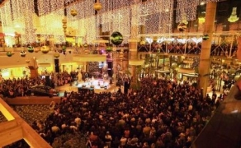
Reducerile lui Mos Nicolae, evenimentele special pregatite transilvanenilor pentru aniversarea a doi ani de Iulius Mall la Cluj au atras, in mai putin de doua zile de shopping si distractie, peste 130.000 de vizitatori, un numar care a depasit asteptarile.

Ofertele au incurajat cumparatorii sa isi petreaca cat mai mult timp la cumparaturi - program prelungit pana dincolo de miezul noptii, preturi mai mici la produsele de sezon, premii instant de peste 20.000 euro, un spectacol de artificii, magnifice decoratiuni de sarbatori, precum si oaspeti de soi care au colindat: trupa Holograf si Andra.

Sursa: Adevarul

